Kraków/Polska, 9 marca 2023 r.
69 milionów euro: COPA-DATA bije rekord sprzedaży
COPA-DATA zamknęła rok 2022 ze wzrostem przychodów rok do roku o 8,4 procent. Do czynników napędzających przychody należą transformacja w kierunku zrównoważonej produkcji i stale postępująca digitalizacja.
COPA-DATA jest niezmiennie na drodze do sukcesu. Podobnie jak w poprzednich latach, firma zajmująca się oprogramowaniem przemysłowym w 2022 roku ponownie zwiększyła globalne przychody swojej grupy. Dzięki wzrostowi sprzedaży o 8,4 procent rekordowy wynik z 2021 roku, wynoszący 64 mln euro obrotu, został przekroczony w 2022 roku i wyniósł 69,4 mln euro.
Dzięki swojej platformie oprogramowania zenon, COPA-DATA wspiera przedsiębiorstwa przemysłowe, w tym grupę naukowo-techniczną Merck, Carlsberg Srbija i dostawców energii, takich jak Salzburg AG, za pomocą prostej i bezpiecznej automatyzacji. zenon integruje maszyny, komponenty instalacji i systemy sterowania od wielu producentów, dzięki czemu zakłady mogą być obsługiwane wydajnie i elastycznie.
Aby zapewnić dalszy sukces, założyciel i prezes firmy Thomas Punzenberger stawia na niezależność i organiczny wzrost, a nie na inwestorów zewnętrznych, zarówno w centrali firmy, jak i na arenie międzynarodowej. Rozwój zawsze wiąże się z pytaniem, jak przyciągnąć nowe talenty. Podobnie jak w poprzednich latach, zespół COPA-DATA powiększył się w 2022 roku. Firma zatrudnia obecnie ponad 350 osób na całym świecie.

Strategia rozwoju międzynarodowego
COPA-DATA w minionym roku rozszerzyła również swoją obecność na arenie międzynarodowej oraz światową sieć dystrybutorów, m.in. w Azji Południowo-Wschodniej i Chile. Rynek południowoamerykański, ze swoją pionierską rolą w sektorze fotowoltaicznym, jest jednym
z regionów o najwyższym tempie wzrostu energii odnawialnych.
Sukces dzięki zrównoważonemu rozwojowi
Temat zrównoważonego rozwoju dotarł do większości firm przemysłowych w 2022 roku i stał się głównym elementem strategii wzrostu na najbliższe lata. COPA-DATA oferuje platformę oprogramowania, która wyznacza kurs w kierunku zrównoważonego rozwoju i napędza transformację sektora energetycznego za pomocą digitalizacji. Phillip Werr, COO i członek zarządu, stwierdził: "Dzięki zenon nasi klienci tworzą przejrzystość i wydajność w swoich procesach produkcyjnych. Ponadto upraszczamy wykorzystanie energii odnawialnych w sieciach energetycznych i produkcji."
Wdrażanie neutralności CO2
COPA-DATA nie tylko chce wspierać przedsiębiorstwa przemysłowe w bardziej wydajnej
i zrównoważonej produkcji, ale także konsekwentnie żyje tymi wartościami we własnej firmie. Ukończenie latem 2022 roku drugiego biurowca w pobliżu siedziby firmy było ważnym kamieniem milowym w tym kierunku. Innowacyjny system zarządzania budynkiem oparty na własnej platformie programowej zenon, w połączeniu z wydajną instalacją PV, umożliwia jak najlepsze wykorzystanie wytworzonej energii. "Chcemy również we własnym przedsiębiorstwie wyznaczać nowe standardy i wykorzystywać nasze doświadczenie do demonstrowania nowych rozwiązań" - powiedział założyciel i prezes firmy Thomas Punzenberger. Dzięki tym postępom w połączeniu
z usługami offsetowymi, firma osiągnęła już neutralność klimatyczną w swojej siedzibie do 2022 roku. Do połowy 2023 roku cała grupa, w tym jej światowe filie, ma pójść w jej ślady.
Wchodzimy w nowy rok jako globalny innowator w Davos
Neutralność klimatyczna w produkcji (Net Zero Manufacturing) nabiera coraz większego znaczenia. Był to jeden z głównych tematów na Światowym Forum Ekonomicznym na początku nowego roku. Dla członka zarządu Stefana Reuthera, który po raz pierwszy został zaproszony na spotkanie w Davos, jest to silny sygnał w kierunku przyszłości: "Fakt, że COPA-DATA jako jedyna austriacka firma znalazła się w Global Innovators Community, pokazuje, że wkład, jaki cyfryzacja może wnieść do zmian klimatycznych, cieszy się dużym zainteresowaniem najważniejszych decydentów w gospodarce światowej. Dowodzi to również, że firmom o wysokim poziomie wiedzy technicznej ufa się, że niezależnie od ich wielkości zapewnią decydujące zmiany w tym obszarze."

Podpis:
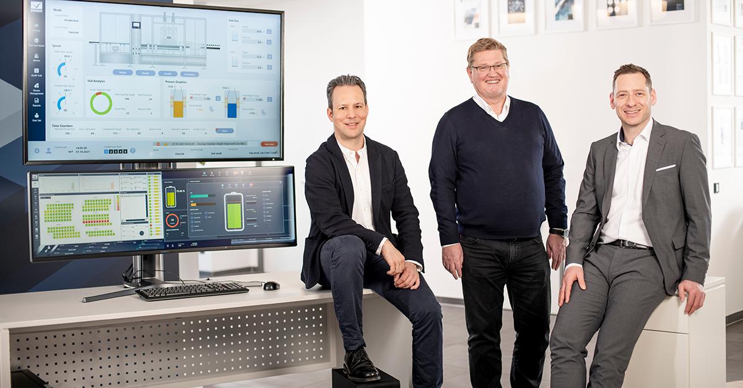
Executive_board_COPA-DATA_HQ_2022.jpg: CMO Phillip Werr, CEO i założyciel Thomas Punzenberger oraz CSO Stefan Reuther (od lewej) są zadowoleni z udanego roku finansowego.

O COPA-DATA
COPA-DATA jest niezależnym producentem oprogramowania, który specjalizuje się w digitalizacji dla przemysłu wytwórczego i sektora energetycznego. Jej platforma oprogramowania zenon® umożliwia użytkownikom na całym świecie automatyzację, zarządzanie, monitorowanie, integrację i optymalizację maszyn, urządzeń, budynków i sieci energetycznych. COPA-DATA łączy dziesiątki lat doświadczenia
w automatyzacji z potencjałem cyfrowej transformacji. W ten sposób firma wspiera swoich klientów
w łatwiejszym, szybszym i bardziej efektywnym osiąganiu ich celów.
Rodzinna firma została założona przez Thomasa Punzenbergera w 1987 roku w Salzburgu w Austrii. W 2022 roku, zatrudniając ponad 350 pracowników na całym świecie, osiągnęła przychód w wysokości 69 milionów euro.
Osoby kontaktowe:
Susanna Jankovic
International Marketing Manager
+48 12 290 10 54

Susanna.Jankovic@copadata.com

COPA-DATA Polska Sp. z o.o.
ul. Josepha Conrada 51
31-357 Kraków · Poland/Europe
www.copadata.com

